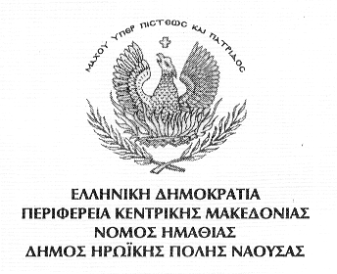

Διεύθυνση: ΠΕΡΙΒΑΛΛΟΝΤΟΣ Νάουσα 21/04 / 2021

Τμήμα Πρασίνου
Πληροφορίες: Μπάμπος Νικόλαος
Τηλέφωνο:23320-21829, 50300 Προς:
Δημοτικό Συμβούλιο

ΘΕΜΑ: ΕΓΚΡΙΣΗ ΚΑΝΟΝΙΣΜΟΥ ΛΕΙΤΟΥΡΓΙΑΣ ΤΟΥ ΔΗΜΟΤΙΚΟΥ ΠΑΡΚΟΥ ΗΡΩΙΚΗΣ ΠΟΛΗΣ ΝΑΟΥΣΑΣ

Προκειμένου να εξασφαλιστεί η ασφάλεια των επισκεπτών και η βέλτιστη χρήση του χώρου, ούτως ώστε να προστατεύεται η δημοτική περιουσία, και ταυτόχρονα να διατηρηθεί το Δημοτικό Πάρκο ως πόλος έλξης για σκοπούς αναψυχής, πολιτιστικών και εκπαιδευτικών δραστηριοτήτων, έχει συνταχθεί κανονισμός λειτουργίας.
Παρακαλώ να εγκρίνετε τον «Κανονισμό Λειτουργίας του Δημοτικού Πάρκου Ηρωικής Πόλης Νάουσας»
Τονίζεται ότι ο κανονισμός διασφαλίζει την εύρυθμη λειτουργία του χώρου και δεν αφορά τη μελέτη αναβάθμισης του Δημοτικού Πάρκου, που εκπονείται από τη Δνση Περιβάλλοντος.

Ο Αντιδήμαρχος
Περιβάλλοντος

Αδαμίδης Παύλος

